Экспериментальная деятельность старших дошкольников "Свойства воздуха"
- Сюнякова Светлана - воспитатель подготовительной группы
Разделы: Работа с дошкольниками

Экспериментальная деятельность старших дошкольников, является одним из методов развивающего (личностно-ориентированного) обучения, направлена на выработку самостоятельных исследовательских умений (постановка проблемы, сбор и обработка информации, проведение экспериментов, анализ полученных результатов), способствует развитию творческих способностей и логического мышления, объединяет знания, полученные в ходе учебно-воспитательного процесса и приобщает к конкретным жизненно важным проблемам. Образовательный процесс строится как самостоятельный поиск воспитанниками нового знания, новых познавательных ориентиров высокого уровня сложности, процесс исследования становится определяющим для построения обучения.
В совершенстве владеть всеми экспериментальными умениями под силу не каждому старшему дошкольнику, но определенных успехов можно добиться в результате тех усилий и условий, которые в данной ситуации может выстроить экспериментальная деятельность.
Цель экспериментального обучения состоит в том, чтобы создать условия, при которых дети:
- самостоятельно и охотно приобретают недостающие знания из разных источников;
- учатся пользоваться приобретенными знаниями для решения познавательных и практических задач;
- приобретают коммуникативные умения, работая в различных группах;
- развивают у себя исследовательские умения (умения выявления проблем, сбора информации, наблюдения, проведения эксперимента, анализа, построения гипотез, обобщения);
- развивают системное мышление.
Задачи:
- закрепить знания детей о свойствах воздуха:
- активизировать и обогащать словарь детей существительными, прилагательными и глаголами по теме;
- развивать наблюдательность, умение делать выводы, анализировать; воспитывать у детей познавательный интерес, умение видеть удивительное в окружающем мире;
- воспитывать экологическую культуру;
- воспитывать аккуратность при работе.
Ход экспериментальной деятельности
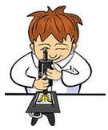
То, что я услышал, я забыл.
То, что я увидел, я помню.
То, что я сделал, я знаю!
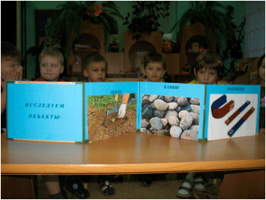
На первом этапе работы приготовили карточки с различными изображениями – темами будущих исследований. Детей посадили кружком, в центре поставили небольшой столик так, чтобы каждому было видно всё происходящее. Как только все удобно устроились, карточки с темами будущих исследований выложили на столе, и объявили: «Сегодня мы будем учиться проводить самостоятельные исследования – так же, как это делают взрослые учёные.

Темы постарались подобрать так, чтобы они давали возможность использовать не только метод наблюдения, но и провести собственные эксперименты: вода, воздух, земля, огонь, магнит, бумага, камень, мыло, хлеб. Сначала рассмотрели все представленные карточки и выяснили: «Что же обозначает то, или иное изображение?». После короткого обсуждения, направляемого педагогом, дети остановили свой выбор на теме «Воздух». Карточку с изображением, обозначающим выбранную тему, закрепили на магнитной доске. Остальные аналогичные карточки (с «темами исследования») пока убрали. Объяснили исследователям: «Их задача – получит как можно больше новых сведений о том, что является предметом их исследования и подготовить о нём сообщение – небольшой доклад».
Начали с обычных проблемных вопросов: «Как вы думаете, с чего начинает исследование учёный?», «Что мы должны сделать в начале?». Как мы и предполагали дети назвали основные методы проведения исследования, но о том, что в первую очередь «необходимо подумать самому» не высказал предположения никто. Пришлось подводить детей к нужной идее. Рассказали ребятам о том, что человек без пищи может прожить две недели, без воды – три дня. А вот без чего человеку будет очень сложно прожить больше трёх минут? Спросили сначала у детей, что такое воздух и как можно его увидеть и почувствовать. Ребята не смогли ответить на поставленные вопросы, что нас нисколько не удивило. Затем составили план исследования, используя готовые карточки из книги А.И.Савенкова «Методика исследовательского обучения дошкольников», в соответствии с которым проводилась вся дальнейшая работа.
Все мы слышали, что нас постоянно со всех сторон окружает воздух. Но его нельзя ни увидеть, ни потрогать руками. Так может и нет никакого воздуха, а все разговоры, лишь домыслы перемудривших ученых? Не будем доверять слухам, а проверим с помощью опытов и экспериментов: существует ли воздух и какими свойствами он обладает. Условились с ребятами, что будем обозначать воздух следующим символом-круг в центре, которого стоит точка.
1. «Воздух существует!»

Сомните лист бумаги и затолкайте его в стакан так, чтоб он не падал при переворачивании стакана. Погрузите стакан полностью под воду, держа его вниз отверстием. Достаньте стакан. Проверьте, намокла ли в нем бумага? Бумага в стакане остается сухой.
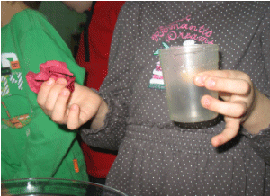
Вода не может заполнить перевернутый стакан, потому что он уже заполнен воздухом. «Пустой» стакан полон воздуха. Воздух – газ. Он не имеет размера и формы, но может заполнить любое пространство
Вывод: Воздух существует!

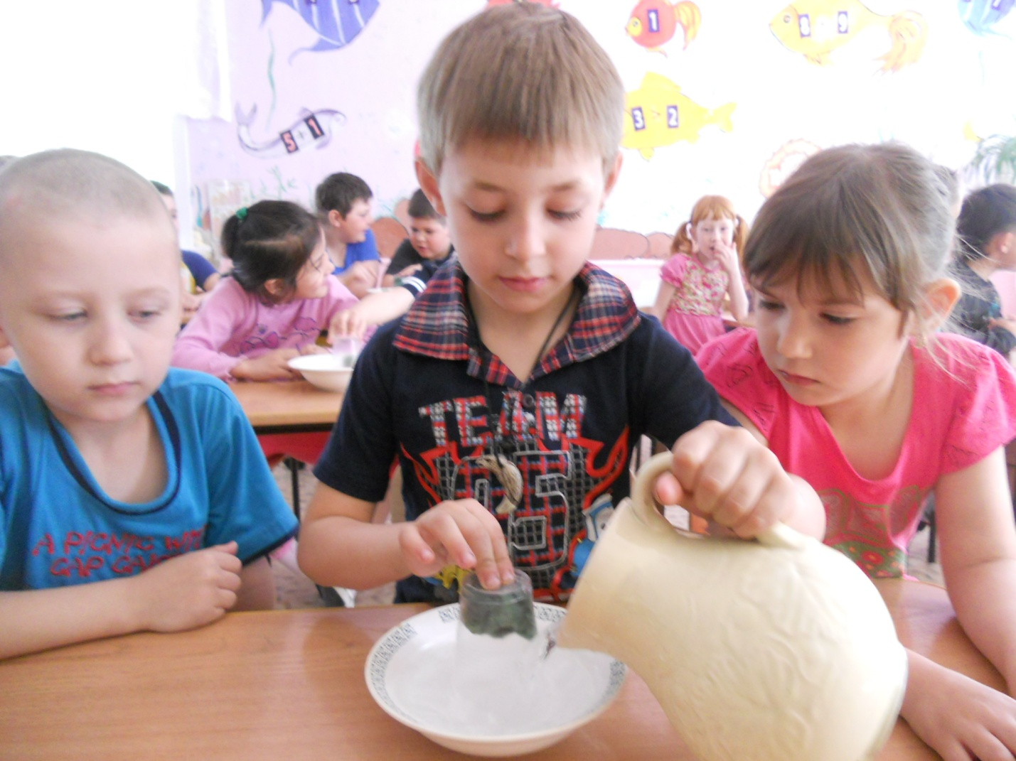

2. «Воздух – невидимка»

Пусть ребята положат ладошку на грудь и почувствуют, как грудная клетка поднимается при вдохе и опускается при выдохе. Это входит и выходит воздух, которым мы дышим.
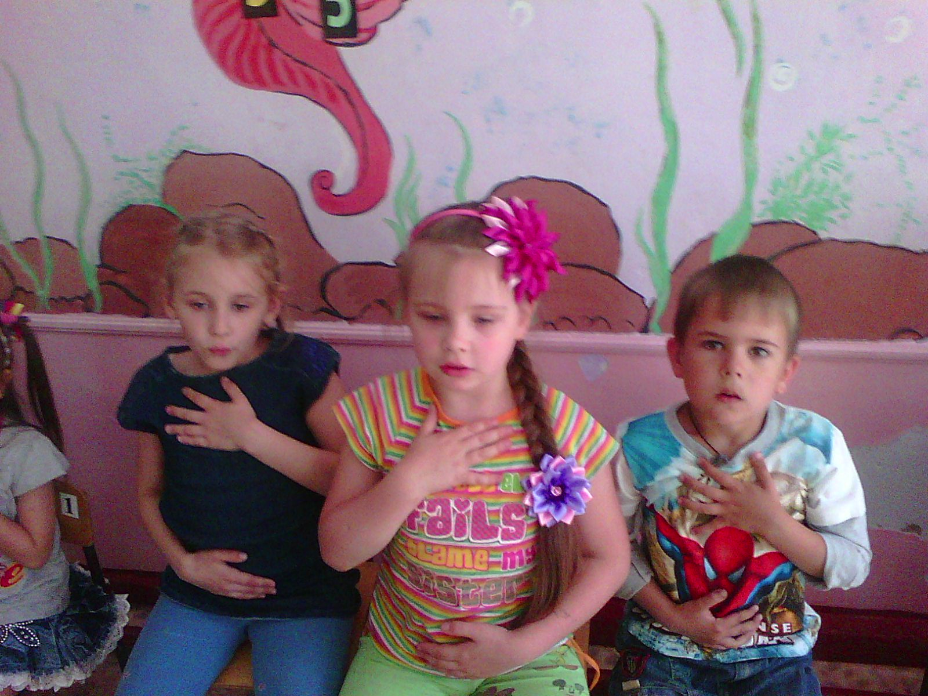
Предложите детям ладошками зажать рот и нос, а сами посчитайте вслух, сколько времени (в условных единицах) они могут не дышать. Воздух есть везде: и в группе, и у нас дома, и на улице, просто мы его не видим, но знаем, что он всегда вокруг нас. Воздух никто не видит, поэтому его и называют «невидимка».
Вывод: Человеку необходим воздух, что бы жить. Воздух бесцветный, прозрачный (через него всё видно).
3. «Воздух не имеет вкуса»
Предложите детям вдохнуть ртом воздух.
Вывод: Воздух – безвкусный.
4. «Воздух не имеет запаха»

Предложите детям вдохнуть носом воздух. Затем возьмите лимон, чеснок, одеколон и предложите ребятам поочерёдно попробовать почувствовать запахи,
которые распространяются по помещению.
Вывод: Чистый воздух не имеет собственного запаха, но может запахи передавать.
5. «Мы дышим воздухом»
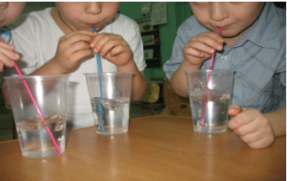
Возьмите стаканы с водой и соломинки для коктейля, и пусть дети выдыхают воздух через соломинку в воду. В стакане появятся пузырьки воздуха. Это выходит воздух из наших лёгких. Чем больше воздуха, тем больше пузырей.
Вывод: Мы дышим воздухом.
6. «Сколько воздуха в лёгких»
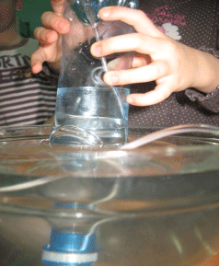
Наполните доверху пластиковую бутылку водой, закройте крышкой. Затем опустите бутылку горлышком в ёмкость с водой, снимите крышку (бутылку необходимо держать под водой), вставьте в горлышко под водой трубку от медицинской капельницы. Устройство готово. Попросите ребёнка набрать в лёгкие как можно больше воздуха и дуть изо всех сил в шланг. Воздух будет из лёгких поступать в бутылку и вытеснять воду, то есть в верхней части бутылки будет образовываться пустота. Чем больше воздуха ребёнок сумел набрать в свои лёгкие за один вдох, тем больше воды он сумеет вытеснить из бутылки.
Вывод: Воздух вытесняет воду.
7. «Весёлые пузырьки»
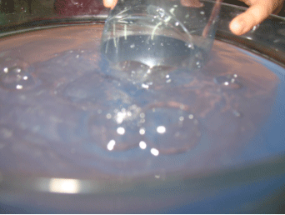
Дайте, детям пустую пластиковую бутылку, и попросите опустить её в таз с водой. Из горлышка бутылки начинают выходить и подниматься вверх воздушные пузырьки.
Вывод: Бутылка не пустая – в ней воздух. Воздушные пузырьки поднимаются к поверхности, потому что воздух легче воды.
8. «Дрессированные изюминки»

Налейте в стакан газированной воды или лимонада и положите в него несколько изюминок – пусть это будут рыбки. Рыбки упадут на дно. Теперь сделайте пассы руками: «Крибле, крабле, бумс! Изюминки, – вы рыбки плывите!».

И на глазах изумлённых детей изюминки начнут всплывать. Что, неужели и правда, изюминки стали рыбками? Да, конечно же нет.
Вначале изюминки тонут, т.к. он тяжелее воды, затем пузырьки воздуха из лимонада (они напоминают маленькие воздушные шары) облепляют изюминки и они всплывают на поверхность.
Вывод: Воздух легче воды, поэтому воздушные пузырьки и поднимают изюминки на поверхность.
9. «Поймаем воздух»

Дайте детям полиэтиленовые пакеты и помогите им захватывающим движением поймать воздух и закрыть пакет. Пакеты становятся похожи на подушечки.
Вывод: Воздух не «невидимка». Его можно увидеть, заключив в оболочку.
10. «Весёлые игры»
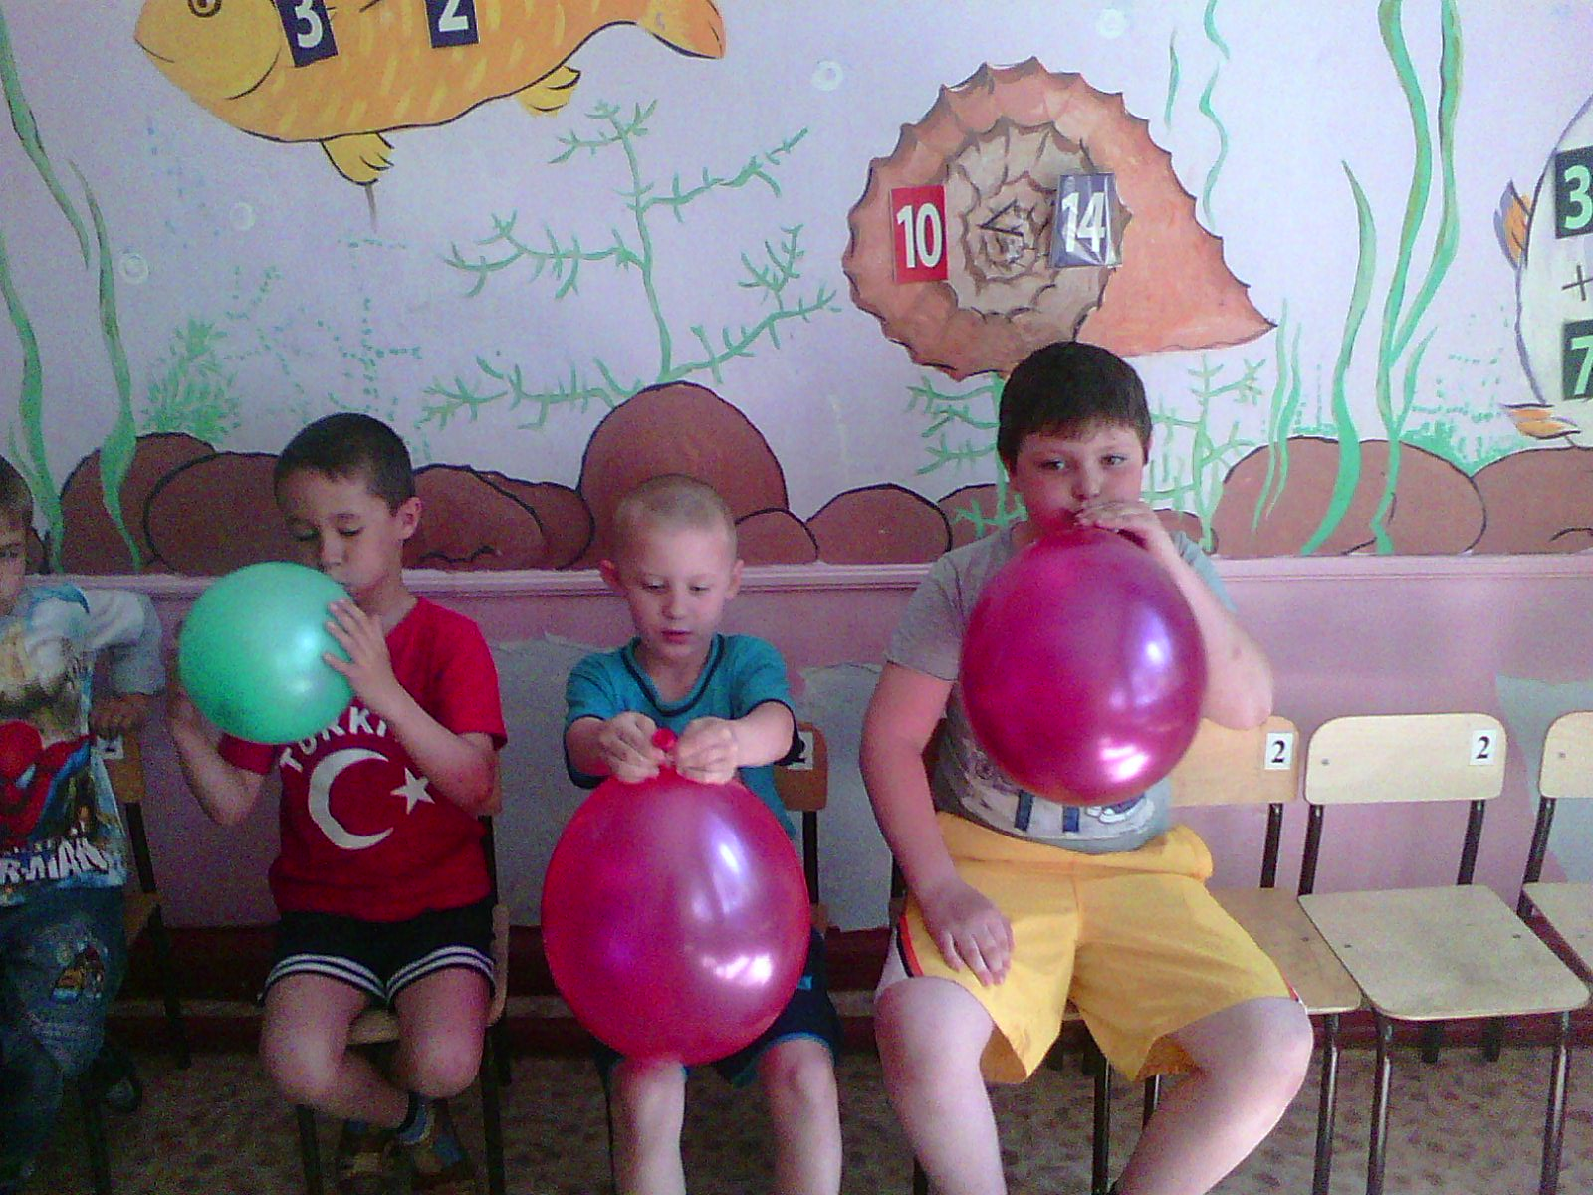
Предложите детям поиграть с мыльными пузырями и воздушными шарами (этим вы докажите, что воздух легкий). Шарики легко подпрыгивают вверх, а мыльные пузыри можно перемещать даже дыханием.
Вывод: Воздух очень лёгкий.
11. «Есть ли вес у воздуха?»

Проделаете три отверстия в линейке (длинной не менее 30 см) два по краям и одно точно в центре. Привяжите один конец шнура к центральному отверстию, а другой, например, к спинке стула.

Надуйте большой воздушный шар и привяжите его к одному из отверстий на конце линейки. Ко второму отверстию привяжите баночку или коробочку. Поместите в баночку немножко песка или риса, чтобы уравновесить воздушный шар. Позвольте воздуху понемногу выходить из шарика (приклейте к шарику кусочек скотча и проткните его иголкой). Равновесие нарушается, баночка с грузом опускается вниз.
Вывод: Когда воздух выходит из шарика, шарик становится легче. Следовательно – воздух имеет вес.
12. «Какой воздух легче?»

Для этого эксперимента понадобятся наши самодельные весы из предыдущего опыта. Привяжите к одному концу весов легкую пластиковую бутылку или банку вниз отверстием. Уравновесьте весы с помощью песка или любой крупы.

Зажгите свечу и держите её так, чтобы пламя находилось под отверстием банки. Равновесие нарушилось. Банка с нагретым воздухом поднимается вверх.
Вывод: Горячий воздух легче холодного занимающего тот же объем.
13. «Живая змейка»

Предложите рассмотреть змейку (круг, прорезанный по спирали и подвешенный на нить). Продемонстрируйте ребёнку вращение змейки над горящей свечой. Змейка вращается, но не опускается вниз. Проведите рукой ребёнка над пламенем, чтобы определить, что воздух над свечой теплее.
Вывод: Тёплый воздух, поднимаясь вверх, не даёт змейке опускаться. Воздух движется и заставляет вращаться бумажную спиральку.
14. «Воздух движется»
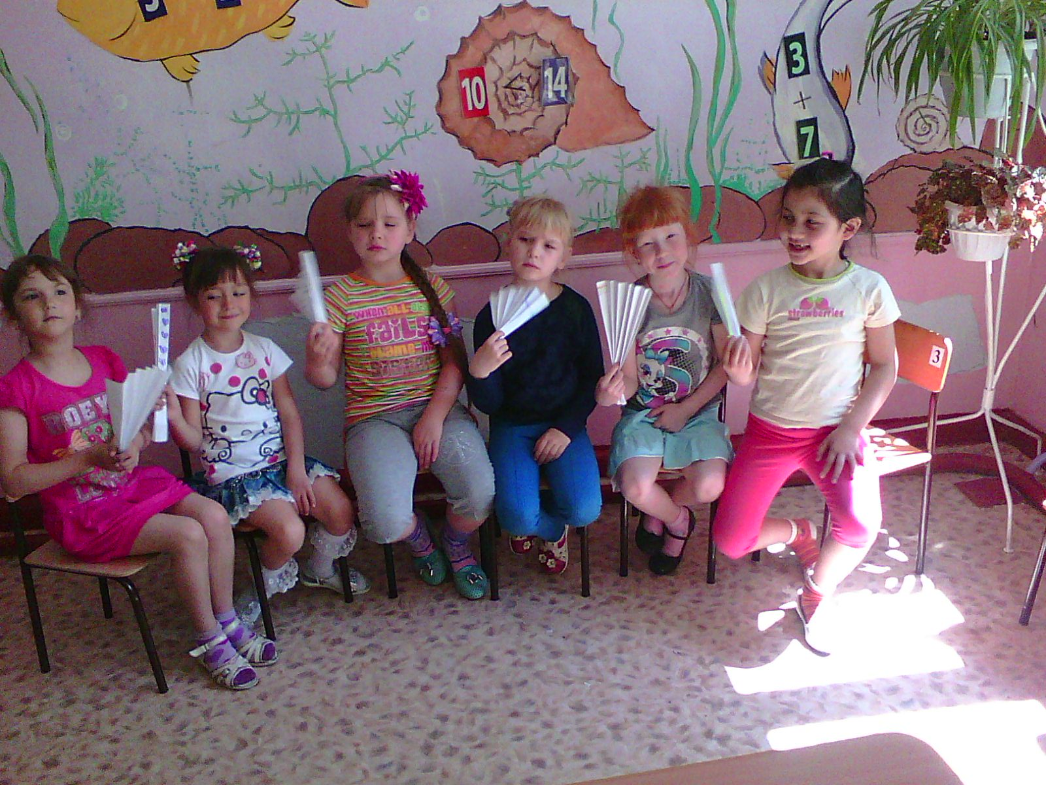
Предложите ребятишкам помахать веером около лица. Веер движется и как бы подгоняет воздух. Воздух тоже начинает двигаться, и дети ощущают лёгкий ветерок.
Вывод: Ветер – это движение воздуха.
15. «Выпуклый и “впуклый” шарик»

Налейте в стеклянную бутылку тёплой воды и дайте ей прогреться несколько минут. Затем воду вылейте. Срежьте колечко на горловине шарика и натяните шарик на горлышко бутылки. Он надуется и будет похож на гриб.

Теперь поставьте бутылку в миску с холодной водой и посмотрите, как шарик втянется в её горлышко.
Вывод: Охлаждаясь, воздух в бутылке сжимается, съёживается и занимает всё меньше места. На освободившееся место устремляется более тёплый воздух снаружи. И шарик, который закрывает ему доступ в бутылку, втягивается внутрь.
16. «Сопротивление воздуха»
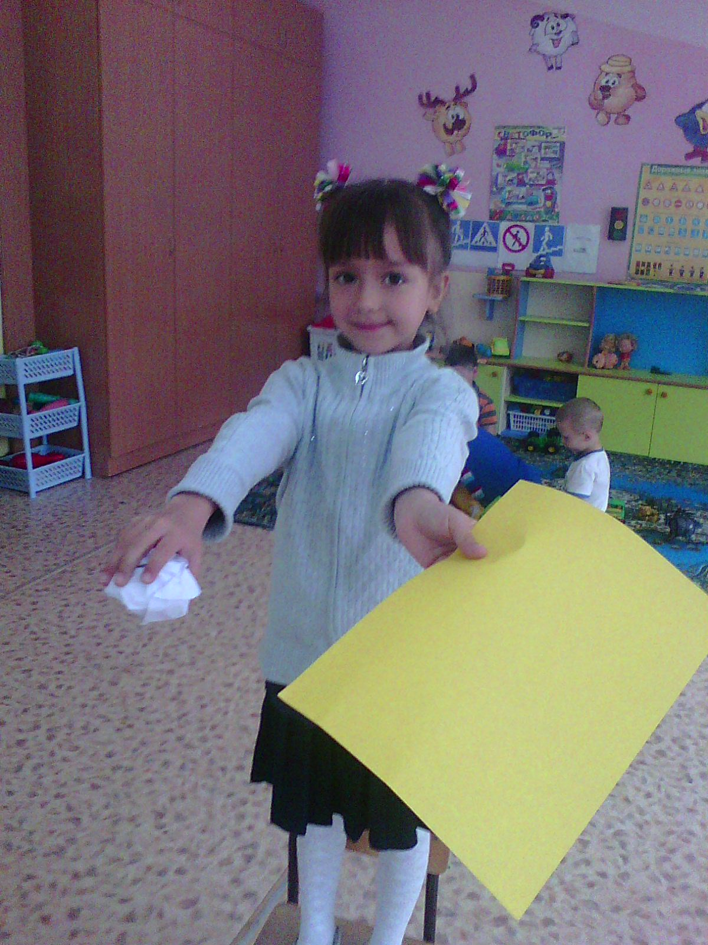
Возьмите два одинаковых куска обычной газетной бумаги. Скомкайте один из листов. Поднимите руки высоко вверх и отпустите бумагу падать в свободном падении. Вы увидите, что лист смятой бумаги сразу падает на землю. Плоский лист медленно плывет вниз.
Вывод: Воздух сопротивляется движению объектов. Чем больше поверхность объекта, тем труднее для объекта перемещаться по воздуху. Плоский лист бумаги имеет большую поверхность, чем смятый комок. Легковые автомобили, поезда и самолеты имеют обтекаемую форму, чтобы уменьшить площадь поверхности сопротивления воздуху.
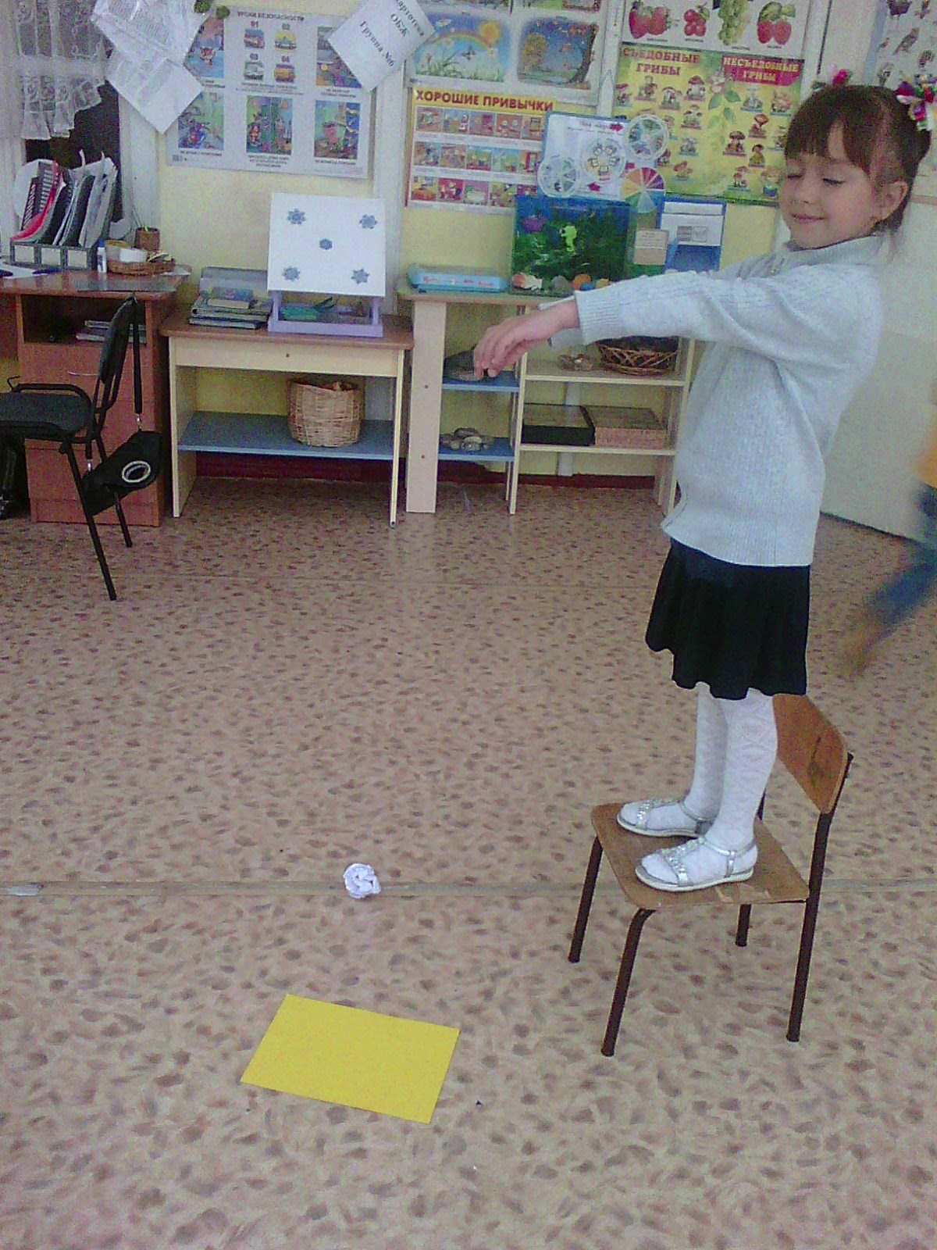
17. «Воздух держит воду»

Положите кусок картона с глянцевой поверхностью (слегка смочить гладкую поверхность водой) на стакан с водой. Придерживая картон рукой, быстро переверните стакан и уберите руку (лучше это делать над тазом или раковиной). Картон будто приклеился к стакану. Вода остаётся в стакане.

Если эксперимент не получился в первый раз, попробуйте еще раз, на этот раз заполните стакан до самых краев и убедитесь в отсутствии пузыря воздуха между картоном и стеклом.
Вывод: Вода удерживается в емкости из-за давления воздуха снаружи. Это давление воздуха больше, чем давление воды на картон.
18. «Можно ли сжать воздух»

Возьмите шприц без иглы и наберите в него воздух. Закройте пальцем отверстие и сильно надавите на поршень. Сначала поршню будет трудно двигаться, а потом он и вовсе остановится. А палец, закрывающий отверстие, будет испытывать на себе сильное давление.
Теперь, продолжая закрывать отверстие, отпустите поршень, он вернётся в первоначальное положение.
Вывод: Воздух можно сжимать,– поршень это и делает. При сжатии усиливается давление воздуха и на палец, и на поршень. Но сжатый воздух стремиться расшириться, то есть вернуться в первоначальное положение.
19. «Воздух давит на воду»

Возьмите шприц без иглы наберите в него немного воздуха, а затем сделайте забор воды.
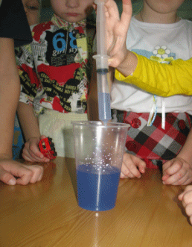
Надавите на поршень (не забудьте подставить ёмкость). Поршень начинает давить на воздух, который в свою очередь оказывает давление на воду в шприце и вода вытекает из шприца.
Вывод: Воздух стремиться сохранить своё первоначальное положение, поэтому вытесняет воду из шприца.
20. «Реактивный шарик»

Предложите детям надуть воздушные шары и отпустить их. Обратите внимание на траекторию и длительность его полета шариков. Помогите детям сделать вывод, что для того, чтобы шарик летел дольше, надо его больше надуть.

Воздух, вырываясь из шарика, заставляет его двигаться в противоположную сторону. Расскажите, что такой же принцип используется в реактивных двигателях.
Вывод: Воздух, вырываясь из шарика, заставляет его двигаться в противоположную сторону, такой же принцип используется в реактивных двигателях.
21. «Свеча в стакане»
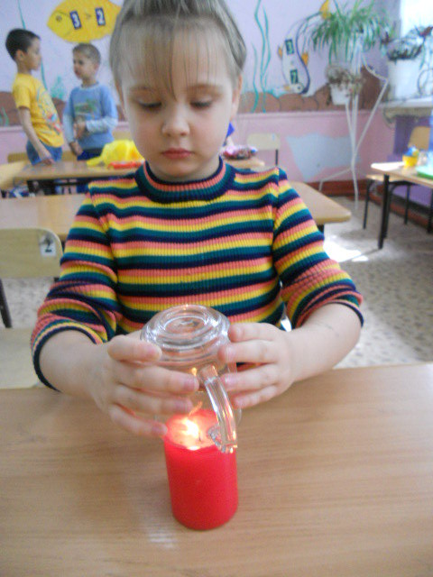
Предложите ребятам выяснить, как можно погасить свечу (пламя), не прикасаясь ни к свече, ни к пламени и не задувая ее. Вместе с детьми проделайте следующее: зажгите свечу, накройте ее банкой и понаблюдайте до тех пор, пока она не погаснет.
Подведите детей к выводу о том, что для горения нужен кислород, который при этом превращается в газ.
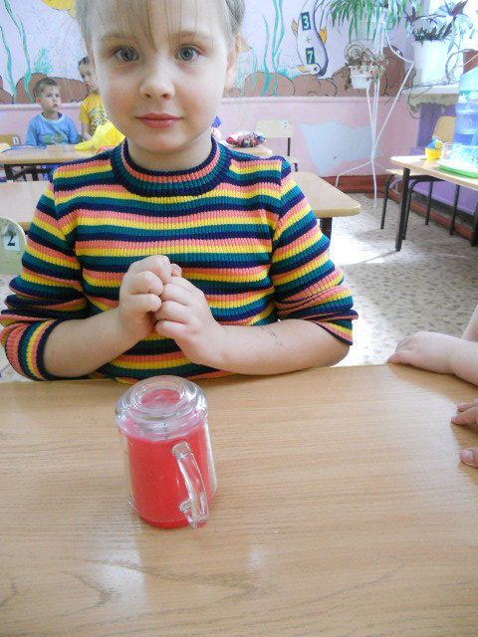
Вывод: Когда доступ кислорода к огню затруднен, огонь гаснет. Люди используют это для тушения огня при пожарах.
22. «Можно ли лежать на воздушных шариках?»

Предложите ребёнку встать на воздушный шарик. Ну, конечно же, у него ничего не получится. А теперь пусть он попробует сесть на него. Ну что? Опять ничего не получилось? А теперь спросите у детей: «Раз на нём нельзя ни стоять, ни сидеть, может быть, на нём можно лежать?» Лежать тоже невозможно?
А теперь сделаем так, чтобы на воздушных шариках можно было, и стоять, и сидеть. И лежать. Как? Очень просто!
Возьмите большой полиэтиленовый пакет. Лучше, чтобы он был плотным, а не тонким и, кроме того, не имел ни одной дырочки.
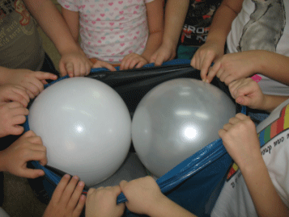
Надуйте столько воздушных шариков, чтобы их можно было уложить в этот большой мешок, и завяжите узел. Теперь на этот импровизированный матрац положите перевёрнутый вверх ножками детский столик, чтобы его тяжесть распределилась равномерно на все шарики.
И вот, вуаля! Теперь можно и стоять, и сидеть, и лежать на воздушных шариках.

Вывод: Воздух упругий. Помещенный в определённую оболочку, воздух может быть очень полезен в повседневной жизни.
Воздух, он объект особый,
Его руками не потрогать.
Чтоб его увидеть глазом
В трубочки подули разом.
Потом на радость детворы
Надували мы шары.
Всю эту так сказать работу
Назвали умным словом «опыт».

Все сведения мы с ребятами проанализировали и обобщили. Естественно, пришлось активно помогать, юным исследователям, обобщать полученные данные. Для детей это было очень сложной задачей. Но вместе с тем мы понимали, что на данном материале, как ни на каком другом, можно развивать мышление, творческие способности, речь ребёнка.

После обобщения информации два добровольца-исследователя по очереди дополняя друг друга, поглядывая на опорные схемы (Приложение 1), сделали доклад.
По итогам защиты мы поощрили не только докладчиков, но и тех, кто задавал «умные», интересные вопросы.
Экспериментирование является наиболее успешным путём ознакомления детей с миром окружающей их живой и неживой природы. В процессе экспериментирования дошкольник получает возможность удовлетворить присущую ему любознательность, почувствовать себя учёным, исследователем, первооткрывателем. Совместное экспериментирование поможет ребёнку узнать ответы на интересующие его вопросы, сделать правильные выводы, а так же услышать доказательства более доступным языком. Детское экспериментирование оказывает положительное влияние на эмоциональную сферу ребёнка; на развитие творческих способностей, на укрепление здоровья за счёт повышения общего уровня двигательной активности.
Список литературы:
- Данюкова А. Вы любите проекты? //Обруч. -2001.-№4.-с. 11-13.
- Дыбина О.В., Рахманова Н.П., Щетинина В.В. Неизведанное рядом: Занимательные опыты и эксперименты для дошкольников. – М. : ТЦ «Сфера», 2001.-192с.
- Проектный метод в деятельности дошкольного учреждения: Пособие для руководителей и практических работников ДОУ. /Авт. -сост. : Л. С. Киселева и др. – М. : АРКТИ, 2003.– 96 с.
- Рагулина Л., Крюкова Н., Каргопольцева Л. Бизнес проект в ДОУ. //Обруч. – 2002.– № 6.– С. 7-9.
Савенков А.И. Методика исследовательского обучения дошкольников. – Самара: Издательство «Учебная литература»: Издательский дом «Фёдоров»,2010.-

